R830R1/LEDN35D

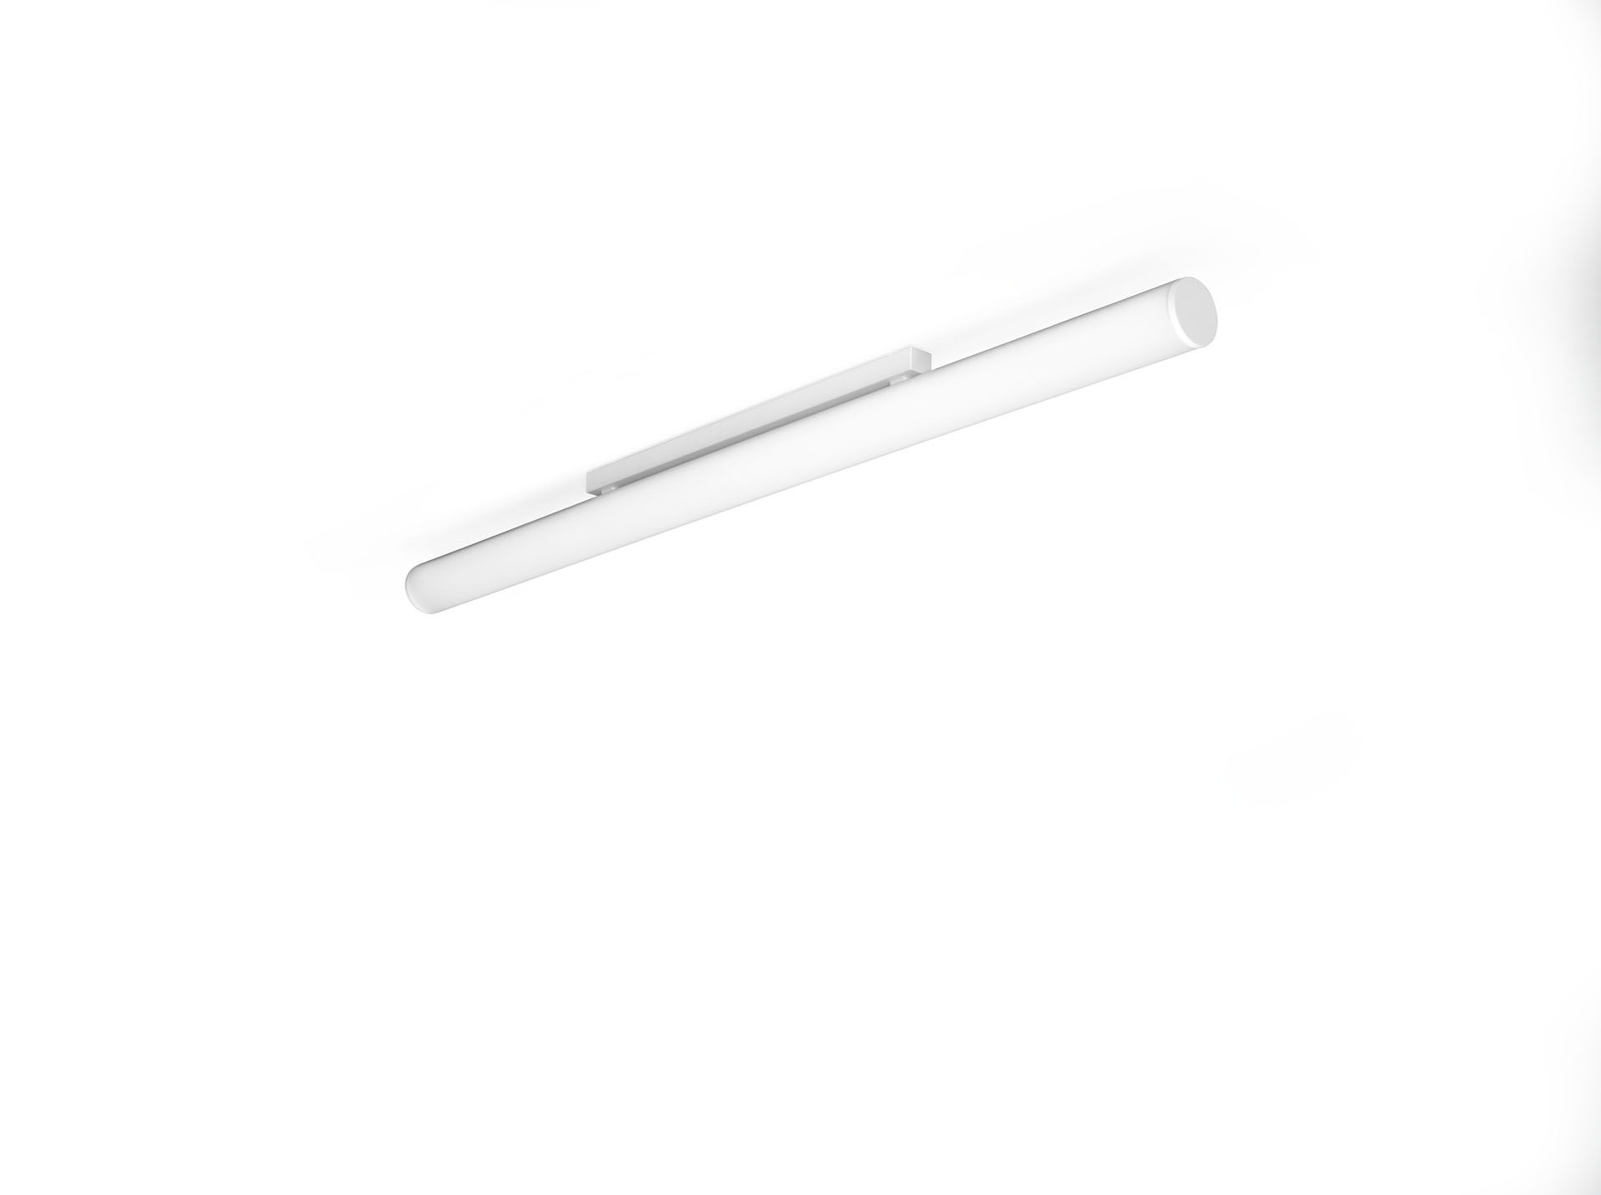
- Anbau oder abgependelte Leuchte mit Diffusor.
- HaloOptics Diffusor Optik, Polycarbonat (PC) HaloOptics®, breit strahlend Lichtverteilung.
- 80 mm Durchmesser und weißen Endkappen.
- Abmessungen: 1542 mm x 80 mm x 121 mm.
- Röhrenförmiger HaloOptics Diffusor™ für eine gleichmäßige Beleuchtung.
- Lichtstrom: 3400 lm, Spezifischer Lichtstrom: 131 lm/W.
- Anschlussleistung: 26.0 W, DALI dimmbar.
- Frequenz: 50-60Hz AC.
- Spannung: 220-240V.
- Schutzklasse: Klasse I.
- LED mit überlegenem Wartungsfaktor; nach 50.000 Brennstunden behält die Leuchte 98% ihres ursprünglichen Lichtstroms.
- Lichtfarbe: 4000 K, Farbwiedergabe ra: 80.
- Standard-Farbabweichung: 3 SDCM.
- Diffusor mit UGR <= 22 entsprechend der Norm EN 12464-1 für moderate Anforderungen an visuelle Wahrnehmung und Konzentration.
- Fotobiologische Sicherheit IEC/TR 62778: RG0.
- RAL9003 - signalweiß (Strukturlack).
- IP-Schutzart: IP20.
- IK-Schutzart: IK05.
- Glühdrahttest: 850°C.
- 5 Jahre Garantie auf Leuchte und Treiber.
- Zertifikate: CE, ENEC.
- Leuchte mit halogenfreiem Kabel.
- Die Leuchte wurde nach der Norm EN 60598-1 in einem nach ISO 9001 und ISO 14001 zertifizierten Unternehmen entwickelt und produziert.

